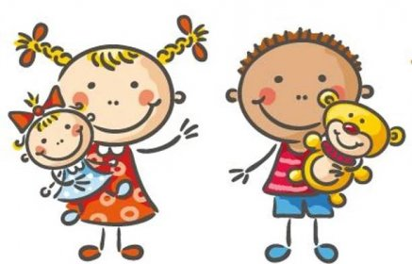 Jídelní lístek
2. – 6. 3. 2026
PONDĚLÍ | Svačina: | Kmínový chléb, tuňáková pomazánka,kedluben, ochucené mléko(1a, b,
PONDĚLÍ |  | 4, 7)
PONDĚLÍ | Polévka: | Kroupová (1d, 9)
PONDĚLÍ | Oběd: | Hamburská kýta s houskovým knedlíkem (1a,e,3,7,9,10)
PONDĚLÍ |  | Čaj/voda
PONDĚLÍ | Svačina: | Rohlík s máslem a mrkvičkou, jablko, čaj (1a, 7)
ÚTERÝ | Svačina: | Chléb, rama, strouhaný eidam, rajče, kakao (1a, b, 7)
ÚTERÝ | Polévka: | Chlebová s vejci (1a, b, 3,9)
ÚTERÝ | Oběd: | Sekaná pečeně zahradnická, bramborová kaše s pažitkou (1a, 3, 7)
ÚTERÝ |  | Voda s citrusy/voda
ÚTERÝ | Svačina: | Bagetový chléb, pomazánka z červených fazolí, okurka, čaj citron(1a,7
STŘEDA | Svačina: | Bílý jogurt s lesním ovocem, cornflakes, čaj (7)
STŘEDA | Polévka: | Kulajda (1a, 3, 7, 9)
STŘEDA | Oběd: | Zapečené těstoviny s drůbežím masem a zeleninou, okurka (1a, 3, 7)
STŘEDA |  | Čaj/voda
STŘEDA | Svačina: | Chléb, žervé s koprem, paprika, mléko (1a, b, 7)
ČTVRTEK | Svačina: | Chléb, drožďová pomazánka, mix zeleniny, bílá káva (1a, b, 3, 7)
ČTVRTEK | Polévka: | Zeleninová s ječnými vločkami (1c, 9)
ČTVRTEK | Oběd: | Vepřová pečeně po selsku, bramborový knedlík, kedlubnové zelí (1a)
ČTVRTEK |  | Čaj/voda
ČTVRTEK | Svačina: | Veka, zeleninová pomazánka, pomeranč, čaj (1a, 7, 9)
PÁTEK | Svačina: | Vita chléb, pomazánka z řepy, bílá ředkev, mléko (1a, b, 7)
PÁTEK | Polévka: | Čočková (1a, b)
PÁTEK | Oběd: | Roštěná na žampionech, rýže divoká (1a, b, 10)
PÁTEK |  | Čaj/voda
PÁTEK | Svačina: | Toustový chléb, avokádová s lučinou, jablko, list salátu, čaj(1a, b,c, 7)

Kolektiv kuchyně Vám přeje dobrou chuť.
Ovoce a zelenina dle aktuální nabídky trhu! K pokrmům je podávána voda, varianta bylinného nebo ovocného čaje.
Jídlo je určeno k okamžité spotřebě. Změna jídel a alergenů vyhrazena.
Jídlo obsahuje alergeny, které jsou značeny čísly v závorce – např. (1, 3,7)
Stopové prvky neznačíme.

